Дата проведення уроку .01.04.2020
Професія: Маляр
Група: 2м-2

Майстер в/н: Татур .І.О
вайбер 0950160283 е-mail: dominskaairina@gmail.com

Урок № 27

Тема програми: Виконання обклеювання стін шпалерами
Тема уроку: Обклеювання стін та стель велюровими шпалерами
Мета уроку:
навчальна: Засвоєння міцного та усвідомленого обсягу загально технічних та спеціальних знань, умінь , та навиків шляхом практичного застосування при обклеюванні стін та стель велюровими шпалерами
виховна: Розвивати пізнавальні можливості учнів до їх здібностей, пам'ять , увагу, логічне мислення , повагу до праці, самостійність при обклеюванні стін та стель велюровими шпалерами
розвиваюча: Виховувати відповідальність, взаємоповагу, охайність, точність, і дбайливе ставлення до матеріалу і інструменту , любов до обраної професії при обклеюванні стін та стель велюровими шпалерами
Дидактичне забезпечення уроку: картка – опитування, відео урок + силка

Структура уроку:
- Повторення пройденого матеріалу 8.00 – 9.30 з теми : «Обклеювання стін та стель велюровими шпалерами » ( відповідайте письмово та присилайте на viber)

1. Який клей використовують для текстильних шпалер?
2. Яким інструментом розрівнюють нерівності полотна ?
3. Яким інструментом провішують поверхню стіни?
4. Звідки починають клеять шпалери?
5. Для чого на поверхні стени роблять відмітки?
6. В якому напрямку потрібно розрівнювати шпалери ?
7. Які ви знаєте види шпалер?
8. Технологія обклеювання стін шпалерами ?

2.Пояснення нового матеріалу 9.30 - 12.00

  - Інструктаж з ОП та БЖД
Маляр повинен:
- перед початком роботи необхідно підготовити робоче місце, перевірити справність інструменту, пристосувань
- усі роботи повинні виконуватись у спецодязі
- Під час обклеювання шпалерами необхідно забезпечити нормальну вологість у приміщенні
- -обклеювати шпалерами приміщення. Де зберігається температура понад +23 градуси, не рекомендується.
- не допускати на робоче місце осіб, які не мають відношення до роботи;
- стежити, що на робочому місці не було зайвих предметів, матеріалів які будуть заважати роботі .
- -слідкувати за тим щоб робоче місце будо в чистоті, щоб уникнути травматизму та забруднення шпалер.
- освітленість під час виконання шпалерних робіт має бути 100%
- -необхідно дотримуватись вимог безпеки праці під час роботи на висоті, необхідно працювати на справних риштуваннях, помостах, драбинах та інших пристроях, виконуючи вимоги при виготовленні і встановленні їх,
- після закінчення роботи вимити і скласти в належне місце інструмент і привести в порядок своє робоче місце.
Організація робочого місця при виконанні шпалерних робіт
Робоче місце маляра – це ділянка у межах якої працює маляр , і може розмічувати потрібні для роботи пристрої, інструменти, і матеріали так щоб під час шпалерних робіт не доводилось робити зайвих рухів і не витрачати час . Для розміщення інструменту , шпалер . потрібен інвентарний столик, який встановлюють так щоб з цього місця можна було виконати як найбільший обсяг робіт .
На робочому місці не повинно бути сміття, зайвих матеріалів які заважатимуть виконанню технологічного процесу.

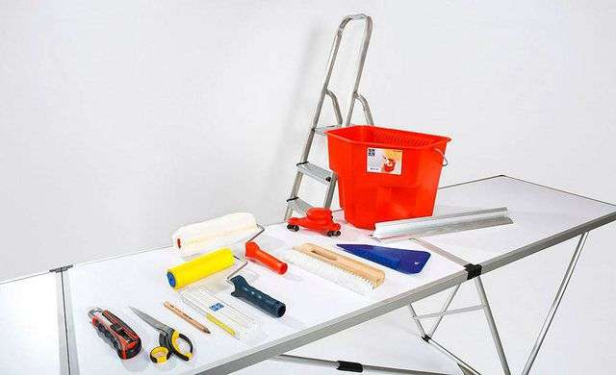

Інструменти, пристосування, матеріал
1) Щітка махова
2) Щітка макловиця
3) Поролоновий валик
4) Клей
5)Велюрові шпалери
6) Ємкість для клею
7) Ємність для води
8) Ножиці
9) Лінійка
11) Рулетка
12 Олівець
13) Ніж малярний
14) Висок.

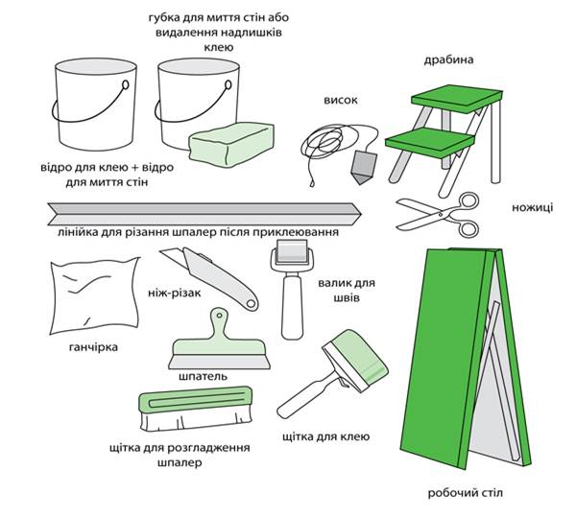

Опис технологічного процесу
Шпалери наклеюють на такі види поверхонь: монолітні, обштукатурені, бетонні, обшиті гіпсокартонними листами , дерев’яні. Поверхня має бути без масляних плям, висолів ,чистою сухою, міцною, рівною, мати добру вбирну здатність. Під час підготовці поверхонь раніше обклеєної шпалерами, необхідно зняти старі шпалери. Щоб шпалери легко знімалися їх намочують гарячою водою.
Підготовка шпалер складається з таких операцій: сортування, обрізування кромки якщо воно потрібне, нарізування полотнищ.
Сортування- кожен рулон шпалер перевіряють за кольором і малюнком Рулони можуть відрізнятись також і за відтінком. Темні шпалери потрібно клеїти на більш освітлену стіну, а світлі на затемнену.

Підготуйте першу смугу: виміряйте висоту стіни(не враховуючи висоти плінтуса). Відміряйте знайдену довжину на рулоні, додавши
запасу 5-10 см на обрізку країв, і прокресліть лінію, від ріжте смугу використовуючи малярний ніж або великі ножиці

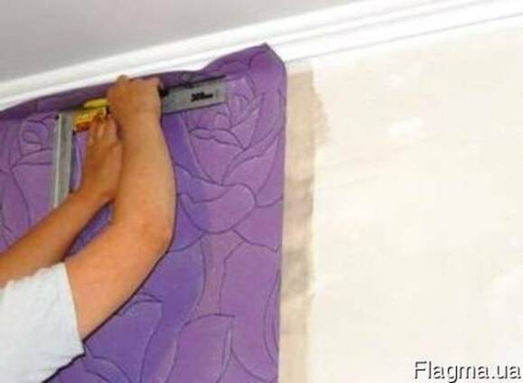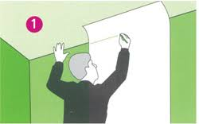

Після того як шпалери готові до наклеювання, їх підхоплюють руками і вони
переносяться до місця наклеювання.
якщо малюнок шпалер вимагає стикування, надріжте відразу кілька смуг,
прикладаючи їх
для першої смуги для виміру довжини та стикування малюнку. Стежте за напрямком
малюнка. якщо малюнок повинен стикуватися , рекомендується відрізати смуги по мірі
просування роботи- це дозволить Вам уникнути помилок. Додайте до довжини кожної
смуги відстань, необхідну для стикування малюнка, і стежте за напрямком малюнка.

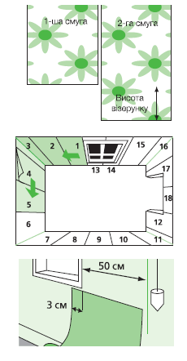
За допомогою виска прокресліть вертикальну лінію на відстані 50 см від вікна( ширина смуги мінус 30 см)

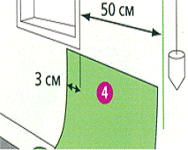
Покладіть смуги на стіл малюнком до низу. Приготуйте клей, дотримуючись вказаних
виробником пропорцій для того щоб одержати потрібну консистенцію .
Витримайте клей 10 хв перед тим, як його використовувати .
З Клей наносять на стіну . причому, починати наноситися рівномірно, для чого знадобиться
валик або щітка для шпалер.
Перше полотнище шпалер наклеюють на стіну згори до низу, розправляють і
розгладжують за вертикаллю.
Зверніть увагу

Кути й недоступні для шліфувальної машини місця обов’язково потрібно обробити або
вручну за допомогою спеціальної машини для обробки торців і кутів .
Прикладіть верхню частину смуги до стіни, залишивши нижню половину складеною .
Вирівняйте край смуги по накресленій лінії, залишивши зверху стіни запас3-5 см.
притисніть шпалери до стіни й видавить повітря, розрівнюючи шпалери від центра до
країв крилом. щіткою або ганчіркою

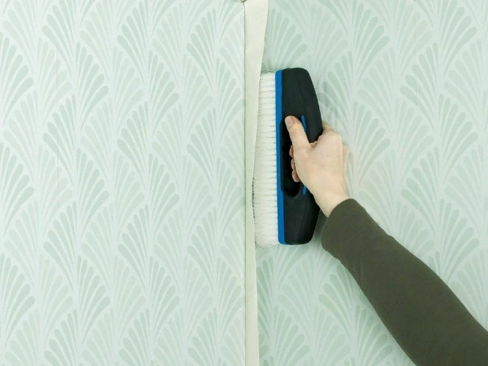

Потім розгорніть другу половину смуги, притримуючи наклеєну частину для того щоб
вона не сковзала донизу. Розгладьте нижню частину.
Приклейте подібним же чином наступні смуги таким чином щоб домогтися стикування
країв попередньої смуги Щоб позбутися пухирців повітря, що залишились під
шпалерами, проткніть їх шпилькою й обережно розгладьте поверхню.

Картка- опитування

Дефекти | Причини появи | Способи усунення
Бульбашки, зморшки, складки | ? | ?
Полотнища розташовані похило | ? | ?
Малюнок суміжних полотнищ не збігається | ? | ?
Помітні шви | ? | ?
Повне або часткове відшаровування | ? | ?
Шпалери розірванні в кутах стіни | ? | ?
Тверді вкраплення від шпалер | ? | ?

Перегляньте відео ролик за посиланням:
https://youtu.be/0P8XArZMeBg

https://youtu.be/lpjPhGtfF2A .
Закріплення нового матеріалу 12.00-13.30
1) Яку температуру необхідно підтримувати в приміщеннях, обклеюваних шпалерами?
2) Перерахувати способи наклеювання шпалер?
3) Яка вологість повинна бути в приміщенні, в якому ведуться шпалерні роботи ,
4) Перерахувати основні інструменти і пристосування застосовані для шпалерних робіт.
5) З якого боку починають приклеювати шпалери ?
6) Яка операція виконується першою при виконанні шпалерних робіт?
7) Якою має бути температура клею?
8) Яким способом приклеюють металізовані шпалери
9) Яких правил з охорони праці дотримуються при виконанні шпалерних робіт?
10) Яким способом наклеюють текстильні шпалери ?

Відповіді надсилати 01.04 .2020 з 13.00 до 13.30 на вайбер: 0950160283

Майстер виробничого навчання: І.О.Татур

